青海西宁宾馆位置示意图及交通指引

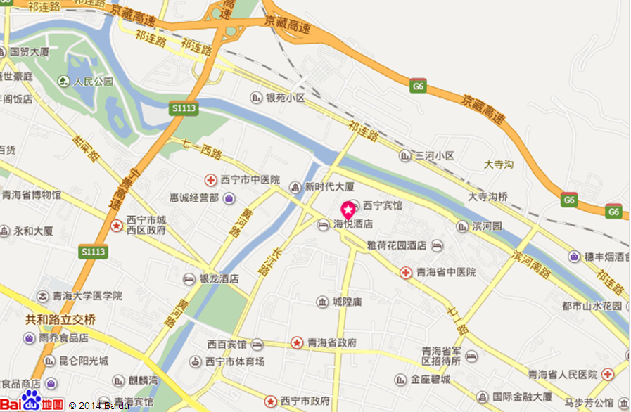
西宁宾馆
一、西宁曹家堡机场至宾馆：
1、从机场乘出租车至西宁宾馆全程约35.1公里，大约需要30分钟。
2、从机场乘机场大巴至三角花园站下车，向东走5分钟至西宁宾馆，需要40分钟左右。
二、西宁西站至宾馆：
1、从西宁西站乘出租车至西宁宾馆全程约11公里，大约需要20分钟。2、从西宁西站步行至火车西站东站，乘专线5路(或专线3路),在冷
湖路北口站下车，换乘9路公交车至西宁宾馆站下车，步行至西宁宾馆，全程约1小时。

注：上述交通指引为网上查询的最优路线，如有偏差请谅解并以实地线路为准。

